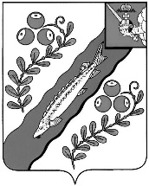

АДМИНИСТРАЦИЯ НЮКСЕНСКОГО МУНИЦИПАЛЬНОГО ОКРУГА

ВОЛОГОДСКОЙ ОБЛАСТИ

**П О С Т А Н О В Л Е Н И Е**

от 27.06.2025 № 208

с. Нюксеница

О присвоении адреса объектам адресации

Руководствуясь Правилами присвоения, изменения и аннулирования адресов, утвержденными Постановлением Правительства Российской Федерации от 19.11.2014 №1221, статьями 36,38 Устава Нюксенского муниципального округа Вологодской области,

**ПОСТАНОВЛЯЮ:**

1.Присвоить объекту адресации (жилой дом) с кадастровым № 35:09:0104012:822, поставленный на кадастровый учет 04 октября 2021 года, следующий адрес: Российская Федерация, Вологодская область, Нюксенский муниципальный округ, деревня Березовая Слободка, улица Дачная, дом, 4.

2. Контроль за исполнением настоящего постановления возложить на Теребову М.В. начальника отдела архитектуры, градостроительства и благоустройства администрации округа

Временно исполняющий полномочия главы

Нюксенского муниципального округа А.С.Тропин